«Οι αρχαίοι Έλληνες Μαθηματικοί και τα μεγάλα πολιτισμικά κέντρα της αρχαιότητας: Μια διαθεματική πρόταση αξιοποίησης των ιστορικών σημειωμάτων στη διδασκαλία των μαθηματικών και της γλώσσας, με χρήση διερευνητικού λογισμικού».

Ελισάβετ Καλογερία - Μαθηματικός, Χριστίνα Μπουρούνη - Φιλόλογος

Η αξιοποίηση της Ιστορίας των μαθηματικών στη διδασκαλία, απηχεί μια σύγχρονη αντίληψη της Διδακτικής των μαθηματικών, που στόχο έχει να καλλιεργήσει στους μαθητές την αίσθηση ότι τα μαθηματικά είναι μια δραστηριότητα ανθρώπινη, που διαμορφώθηκε παλεύοντας με εμπόδια και προβλήματα μέσα στους αιώνες. Ωστόσο, στα σχολικά εγχειρίδια η διδακτική αξιοποίηση των ιστορικών σημειωμάτων περιορίζεται -στην καλύτερη περίπτωση- σε απλή ανάγνωσή τους. Η παρούσα διαθεματική πρόταση, με αφορμή τα ιστορικά σημειώματα, καλεί το μαθητή να συνθέσει το σκηνικό της ανάπτυξης και παρακμής των Αρχαίων ελληνικών μαθηματικών μέσω αλληλεπίδρασής του με 4 μικρόκοσμους του διερευνητικού λογισμικού ‘ΑΒΑΚΙΟ’. Η ανθρώπινη αυτή θέαση των Μαθηματικών, θα βοηθήσει τον μαθητή να κατανοήσει τη διαδικασία γένεσης νέων μαθηματικών ιδεών, να συνδέσει την εξέλιξή τους με τις πολιτισμικές παραδόσεις και τις κοινωνικές απαιτήσεις ενός τόπου, με την κοσμοαντίληψη της Φιλοσοφίας, της Πολιτικής και της Τέχνης και να ανακαλύψει τη γλωσσική διάσταση των μαθηματικών.

Την τελευταία δεκαετία του 20^{ου} αιώνα αξιόλογες ερευνητικές προσπάθειες με αφετηρία τη θεωρία του Piaget, συγκλίνουν στο συμπέρασμα πως η διαδικασία της μάθησης γενικότερα και των μαθηματικών ειδικότερα, είναι μια κατασκευαστική βάσει εμπειριών δραστηριότητα του ατόμου με κοινωνικό και πολιτισμικό χαρακτήρα και όχι μια διαδικασία μεταφοράς της από τον εκπαιδευτικό προς τον μαθητή.
Οι κυρίαρχες μέχρι πρότινος απολυτικιστικές προσεγγίσεις, αντιμετωπίζουν τη μαθηματική γνώση ως αντικειμενική, βέβαιη, αναμφισβήτητη, αμετάβλητη, μη επιδεχόμενη διορθώσεων, καθαρή και απαλλαγμένη ηθικών και πολιτισμικών αξιών πέρα από τον χρόνο τον άνθρωπο και την ιστορία, καθιστώντας την κατ’ αυτόν το τρόπο αυστηρή, ψυχρή, αφηρημένη, ορθολογική, αποκομμένη από την άμεση υλική πραγματικότητα. Αντιθέτως, οι σύγχρονες κοινωνικοπολιτισμικές προσεγγίσεις θεωρούν τα μαθηματικά ως αποτέλεσμα κοινωνικών διαδικασιών και τη μαθηματική γνώση, τις αποδείξεις των θεωρημάτων της και τις θεμελιώδεις της έννοιες ως προϊόντα διαψεύσιμα και ανοιχτά σε αναθεωρήσεις. Δίνοντας έμφαση τόσο στα προϊόντα όσο και στις διαδικασίες της μαθηματικής δραστηριότητας τα μαθηματικά σχετίζονται με σύνολα κοινωνικών πρακτικών, πρόσωπα, θεσμούς, επιδιώξεις και σχέσεις εξουσίας. Συνέπεια αυτής της προσέγγισης για τη διδασκαλία είναι η βίωση των μαθηματικών από τους μαθητές με τρόπο ανθρώπινο, προσωπικό, διαισθητικό, δραστήριο, με συνεργασία, δημιουργικότητα, διερεύνηση, ευχαρίστηση, χαρά, περιέργεια και ομορφιά, συναρτημένα δηλαδή με ανθρώπινες καταστάσεις, ιστορία και πολιτισμό.
Σε αυτό λοιπόν το επιστημολογικό πλαίσιο, η αξιοποίηση της Ιστορίας των Μαθηματικών (Ι.Μ.) στη διδασκαλία απηχεί μια από τις σύγχρονες αντιλήψεις της Διδακτικής των Μαθηματικών. Η διδασκαλία μιας μαθηματικής έννοιας δίνει στο μαθητή τη δυνατότητα να ανατρέξει στον τρόπο με τον οποίο η έννοια αυτή χτίσθηκε μέσα από την ιστορική της διαδρομή, δημιουργώντας και αναπτύσσοντας έτσι την προσωπική μαθηματική του γνώση. H επικέντρωση στα πολυπολιτισμικά στοιχεία των Μαθηματικών και η εστίαση στο γεγονός ότι η Ι.Μ. είναι γεμάτη με διαμάχες, αντιπαραθέσεις, αλλά και απόψεις που έπαιξαν ρόλο στην ανάπτυξή τους, βοηθά το μαθητή να αντιληφθεί ότι η εξέλιξη των Μαθηματικών είναι μια δραστηριότητα, που συνδέεται με την εκπλήρωση ανθρώπινων πρακτικών αναγκών, την οικονομία, την καθημερινή ζωή, την πολιτική, αλλά και με αισθητικές ή πνευματικές αναζητήσεις. Η Ι.Μ. δεν είναι μια αφηρημένη γραμμική ιστορία, μια άψογη διαδοχή εννοιών συνδεδεμένων μεταξύ τους, όπως λανθασμένα νομίζουμε μερικές φορές. Αντίθετα, «είναι η ιστορία των αναγκών και των ανησυχιών κοινωνικών ομάδων που επιθυμούσαν να καταμετρήσουν τα μέλη τους, τα αγαθά τους, τις απώλειές τους, τους αιχμαλώτους τους…». Oι αντιδράσεις των μαθητών είναι μερικές φορές ίδιες με αυτές των Μαθηματικών της Ιστορίας. Αυτή η συσχέτιση μπορεί να είναι ένα σημαντικό εργαλείο για τον εκπαιδευτικό, όπως επίσης και το γεγονός ότι η Ι.Μ. είναι μια πλούσια πηγή για δραστηριότητες «επίλυσης προβλήματος». Επιπρόσθετα, η γνώση αυτής της εξελικτικής όψης των Μαθηματικών, μπορεί να κάνει τον εκπαιδευτικό πιο υπομονετικό, λιγότερο δογματικό, πιο ανθρώπινο και λιγότερο σχολαστικό.
Σε μια προσπάθεια υλοποίησης των αντιλήψεων αυτών στα σχολικά βιβλία των Μαθηματικών της Δευτεροβάθμιας εκπαίδευσης παρουσιάζονται σε κάθε κεφαλαίο οι αντίστοιχες ιστορικές αναφορές, με τη μορφή «ιστορικών σημειωμάτων». Τα ιστορικά σημειώματα δεν αποτελούν ολοκληρωμένες μελέτες πάνω στα θέματα που διαπραγματεύονται και η αξιοποίησή τους εξαρτάται από τον κάθε εκπαιδευτικό. Σε παλαιότερες εκδοχές, τα ιστορικά σημειώματα περιορίζονταν συνήθως σε μια ασφυκτικά συνοπτική ιστορία της απόδοσης της πατρότητας μιας ανακάλυψης και στη χρονική παράθεση των γεγονότων, χωρίς να δίνεται έμφαση στους λόγους για τους οποίους οι άνθρωποι ασχολήθηκαν με τα συγκεκριμένα προβλήματα, ούτε και στο τι σήμαινε η λύση τους για τα υπόλοιπα πεδία των Μαθηματικών και της γνώσης γενικότερα. Ακολουθώντας τις διεθνείς εξελίξεις, στις πρόσφατες εκδοχές, τα ιστορικά σημειώματα απέκτησαν μεγαλύτερη έκταση στα σχολικά βιβλία και προσπάθησαν να απαντήσουν στα παραπάνω ερωτήματα. Ωστόσο, η έλλειψη χρόνου κατά κύριο λόγο, αλλά και -σε κάποιες περιπτώσεις- η έλλειψη γνώσεων των εκπαιδευτικών σε σχέση με την Ι.Μ. και τη σημασία της διδακτικής της αξιοποίησης, έχουν ως αποτέλεσμα την παράβλεψη ή την απλή ανάγνωση την ιστορικών σημειωμάτων.
Σκοπός-στόχοι της διδακτικής πρότασης: Η παρούσα πρόταση, με αφορμή τα ιστορικά σημειώματα και όχημα για την διδακτική αξιοποίησή τους την ψηφιακή πλατφόρμα Αβάκιο E-Slate, επιχειρεί μια διαθεματική προσέγγιση στην Ιστορία των αρχαίων ελληνικών μαθηματικών. Προτείνεται η συνεργασία Μαθηματικού και Φιλολόγου, προκειμένου να συνδράμει στην εμβάθυνση των γεγονότων, εντάσσοντάς τα στο ιστορικό περικείμενο κάθε εποχής και επιπρόσθετα να φωτίσει την ετυμολογία των μαθηματικών όρων.
Η γεγονοτολογική αντίληψη περί Ιστορίας, δηλαδή η απλή περιγραφή και παράθεση γεγονότων, είναι έξω από τις προθέσεις της παρούσας πρότασης. Επιχειρείται, με χρήση των κατάλληλων τεχνολογικών εργαλείων, η ερμηνεία των γεγονότων, που με τη σειρά της οδηγεί στην κατανόησή τους, χωρίς την αναζήτηση αιτιοκρατικών σχέσεων και νόμων καθολικής ισχύος. Η παιδαγωγική προσέγγιση απορρέει από την ερμηνευτική σχολή σκέψης και ακολουθεί τις βασικές αρχές του κοινωνικού κονστρουκτιβισμού. Η ανακαλυπτική μάθηση, που χαρακτηρίζεται από πολύπλοκες γνωστικές διαδικασίες, οι οποίες έχουν σχέση με την πρόσκτηση, επεξεργασία και κωδικοποίηση των πληροφοριών, συνθέτει επίσης την παιδαγωγική ταυτότητα της εν λόγω διδακτικής πρότασης.
Είναι γεγονός ότι το προς μελέτη αντικείμενο προσεγγίζεται από πολλές οπτικές γωνίες και με διαφορετικές αφετηρίες, μέσα από μεταφορά του μαθητή στο χωρόχρονο, κατά την οποία με συνθετικές διεργασίες επιχειρείται η διαλεκτική συσχέτισή του με την ολότητα. Η διαθεματικότητα και η αξιοποίηση της τεχνολογίας παρέχουν ένα πλούσιο διδακτικά περιβάλλον, καθώς επιδιώκουν την ενεργό εμπλοκή των μαθητών στις διαδικασίες των υπό διερεύνηση θεμάτων, Παράλληλα, στοχεύουν στην ανάπτυξη υψηλού επιπέδου σκέψης και δεξιοτήτων, όπως του καθορισμού προβλήματος, της κριτικής ανάλυσης των πληροφοριών, της επίλυσης προβλήματος και απεικόνισης των αντίστοιχων συμπερασμάτων. Δίνεται επομένως μεγάλη σημασία στη λειτουργία της σκέψης και διδάσκονται, με συστηματικό και οργανωμένο τρόπο, οι γνωστικές διεργασίες συλλογής, οργάνωσης, ανάλυσης, εφαρμογής και αξιολόγησης των δεδομένων της γνώσης.
Ειδικότερα, για τη διδασκαλία των Μαθηματικών προσδοκώμενες μαθησιακές και παιδαγωγικές κατακτήσεις από την εφαρμογή του σεναρίου είναι μεταξύ άλλων: α) Η κατανόηση της διαδικασίας γένεσης νέων μαθηματικών ιδεών, β) Η σύνδεση της εξέλιξης των Μαθηματικών με την πολιτισμική παράδοση και τις κοινωνικές απαιτήσεις ενός τόπου, γ) Η συσχέτιση των Μαθηματικών με το πνεύμα και την κοσμοαντίληψη της Φιλοσοφίας, της Λογικής και της Τέχνης, δ) Η ανάδειξη της διαχρονικής σπουδαιότητας των Μαθηματικών και η επίδρασή τους στην εξέλιξη όλων των επιστημών και ε) Η δημιουργία θετικών στάσεων απέναντι στα Μαθηματικά.
Στο γλωσσικό-σημασιολογικό επίπεδο επιδιώκεται συστηματικά α) η ετυμολογική σύνδεση της νέας με την αρχαία ελληνική γλώσσα, καθώς και ο σχηματισμός οικογενειών ετυμολογικά συγγενών λέξεων με προοπτική να συνειδητοποιηθεί η σημασία των λέξεων και να διευρυνθεί ο γλωσσικός κώδικας των μαθητών, εισδύοντας παράλληλα στην ουσία της μαθηματικής ορολογίας, β) ο διαχωρισμός εννοιών που προκαλούν σύγχυση, με μέσα ανατροφοδότησης, δοκιμής και λάθους, γ) να οδηγηθούν οι μαθητές σε ασφαλή συμπεράσματα για τη θέση και τη σημασία των μαθηματικών όρων και να συλλάβουν τα διανοήματα μέσα στο περικείμενο της εποχής που συντέθηκαν, δ) να συλλάβουν οι μαθητές το ιστορικό παρελθόν ως ολότητα, σε κάθε εξεταζόμενη περίοδο, ως συνάρθρωση των ποικίλων πεδίων της ανθρώπινης δραστηριότητας και ε) να επιτευχθεί η εμβάθυνση των γεγονότων και η κατανόηση της πολυμορφίας και της διαπλοκής των αιτιακών παραγόντων που επηρεάζουν τη ζωή των ανθρώπων.
Το ιστορικό πλαίσιο: Οι αρχαίοι Έλληνες μαθηματικοί, πήραν την σκυτάλη της γνώσης από τους Αιγυπτίους και τους άλλους πολιτισμούς της Ανατολής, με τους οποίους ήλθαν σε επαφή κυρίως μέσα από τα ταξίδια τους. Επηρεάστηκαν και δανείστηκαν γνώσεις από αυτούς, όμως ήταν οι αρχαίοι Έλληνες αυτοί που με τη θεωρία τους ξεπέρασαν το προεπιστημονικό στάδιο των Αιγυπτιακών Μαθηματικών, εισήγαγαν τη διαδικασία της απόδειξης με συγκεκριμένους συλλογισμούς, περνώντας από την επίλυση πρακτικών προβλημάτων στη διατύπωση γενικών και αφηρημένων κανόνων και συγκρότησαν με αυτό τον τρόπο τα Μαθηματικά σε καθαρή επιστήμη. Η περίοδος που θα μελετήσουμε ξεκινά από τον 7^{ο} π.Χ. αιώνα και φτάνει περίπου μέχρι το 50 π.Χ. και ως ελληνικά μαθηματικά εννοούμε τα Μαθηματικά που ανάπτυξαν οι άνθρωποι που μιλούσαν και έγραφαν στην ελληνική γλώσσα, ανεξάρτητα αν κατοικούσαν εντός ή εκτός των συνόρων του σημερινού ελλαδικού χώρου.
Αβάκιο E-Slate: Το Αβάκιο χρησιμοποιείται ως εργαλείο με το οποίο ο μαθητής κατασκευάζει, πειραματίζεται, διερευνά, εκφράζει και αναπαριστάνει τις ιδέες του.. Οι εφαρμογές του Αβακίου δημιουργούνται από τη συνένωση έτοιμων δομικά κομματιών λογισμικού που ονομάζονται ψηφίδες και η κάθε μια από αυτές εκτελεί μια συγκεκριμένη λειτουργία. Η επιλογή των ψηφίδων και η διασύνδεσή τους γίνεται με βάση το σχεδιασμό μιας δραστηριότητας και το αποτέλεσμα που προκύπτει ονομάζεται μικρόκοσμος. Με τον όρο αυτό προσδιορίζουμε ένα υπολογιστικό περιβάλλον που ενσωματώνει συγκεκριμένες έννοιες ενός ή περισσότερων γνωστικών αντικειμένων υπό μορφή δυναμικών αναπαραστάσεων. Οι διαφορετικοί συνδυασμοί-χρήσεις των ψηφίδων οδηγούν σε διαφορετικούς μικρόκοσμους, με διαφορετικούς ρόλους και σε διαφορετικές μορφές· η δε δημιουργία συνδυασμών των ψηφίδων αποτελεί ένα θεμελιώδες κομμάτι της χρήσης του Αβακίου.
Οι δραστηριότητες μέσα από την τεχνολογία: Οι δραστηριότητες αναπτύσσονται με τη βοήθεια τεσσάρων μικρόκοσμων του Αβακίου, η χρήση καθενός εξυπηρετεί διαφορές διδακτικές-μαθησιακές ανάγκες, ως εκ τούτου έχει διαφορετική στοχοθεσία:
1. Μαθηματικοί-Πόλεις: Οι μαθητές χωρίζονται σε ομάδες και στο πλαίσιο ενός εξαμηνιαίου project, καλούνται να απαντήσουν σ’ένα κεντρικό διερευ-
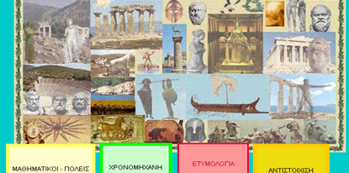
νητικό ερώτημα: «Να διερευνηθεί η σχέση ανάμεσα στην ανάπτυξη των αρχαίων ελληνικών Μαθηματικών και στην ύπαρξη μεγάλων πολιτισμικών-οικονομικών κέντρων».
Η αναζήτηση και συλλογή στοιχείων για την εποχή εκείνη και τα πρόσωπα που πρωταγωνιστούν, μέσα από αρχεία, βιβλιοθήκες, διαδίκτυο, Μουσεία είναι το πρώτο βήμα. Το επόμενο βήμα είναι η οργάνωση και ταξινόμησή τους, ώστε να καταστεί δυνατή η επεξεργασία τους: Δυο βάσεις δεδομένων στο Αβάκιο, βοηθούν στην ταξινόμηση των στοιχείων για τους Μαθηματικούς και τις Πόλεις αντίστοιχα. Ο ρόλος του Αβακίου στην εκτέλεση αυτής της ομάδας δραστηριοτήτων είναι καθοριστικός, καθώς επιτρέπει τη διαχείριση ενός πολύ μεγάλου όγκου δεδομένων παρέχοντας δυνατότητες ομαδοποίησης κάτω από κάποιο κριτήριο οπτικοποίησης, συσχέτισης και αναπαράστασης με διαφορετικούς κάθε φορά τρόπους. Ο μικρόκοσμος επιτρέπει την καταχώριση των δεδομένων στην ψηφίδα «Επεξεργαστής Βάσεων- Μαθηματικοί- Πόλεις», η οποία δομείται σε δύο επίπεδα: τους Μαθηματικούς και τις Πόλεις. Στους Μαθηματικούς υπάρχουν 12 πεδία (Όνομα, Τόπος Γέννησης, Περιοχή Δράσης, Γέννηση, Θάνατος, Διάλεκτος, Σχολή-ιδιότητα, Τομείς Αναφοράς, Επιρροή, Βασική συνεισφορά, Έργα, Εικόνα) και 27 εγγραφές (ονόματα Μαθηματικών). Στις Πόλεις υπάρχουν 19 πεδία (Πόλη, Σημασία ονόματος, Άλλη ονομασία, Κάτοικοι, Πολίτευμα, Διάλεκτος, Περσικοί πόλεμοι, Μνημεία, Τομείς ανάπτυξης, Ναοί, Θέατρο, Βιβλιοθήκη, Νόμισμα, Προσωπικότητες, Ακμή, Αποικίες, Συμμαχία, Εικόνα Νομίσματος, Εικόνα Πόλης) και 20 εγγραφές (ονόματα πόλεων). Οι παρακάτω εικόνες παρουσιάζουν ενδεικτικά μέρος του επιπέδου Μαθηματικοί :
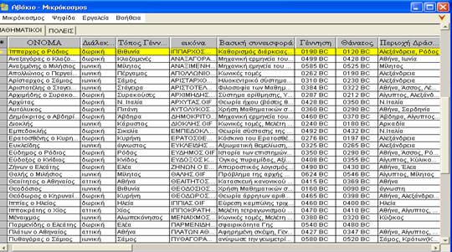
Το τρίτο βήμα είναι η επεξεργασία των στοιχείων, η οποία μπορεί να επιτευχθεί με πολλούς τρόπους και να δώσει διαφορετικές αναπαραστάσεις στο μαθητή. Οι ψηφίδες «Ερώτηση» και «Σύνολο» ενημερώνονται αυτόματα με το περιεχόμενο της Β.Δ. και στη συνέχεια ο μαθητής είναι σε θέση να διατυπώσει με την πρώτη ερωτήσεις απλές ή σύνθετες κάνοντας χρήση τυποποιημένης σύνταξης. Η δεύτερη παρουσιάζει μέσα σε ελλείψεις τις απαντήσεις στις ερωτήσεις που έχουν διατυπωθεί, απομονώνοντας τα στοιχεία της βάσης που πληρούν τις προϋποθέσεις της κάθε ερώτησης. Υπάρχει η δυνατότητα μαθηματικής επεξεργασίας επιλεγμένων συνόλων ή υποσυνόλων με την προϋπόθεση ότι τα δεδομένα είναι αριθμητικά. Οι ψηφίδες «Κορνίζα - Εικόνα Μαθηματικού», «Επεξεργαστής εγγραφών - Στοιχεία Μαθηματικού», «Επεξεργαστής εγγραφών – Πόλεις», «Κορνίζα -Πόλεις-Μνημεία», και «Κορνίζα –Νομίσματα» μπορούν να απομονώνουν κάθε φορά μια εγγραφή της βάσης και να δείχνουν εικόνες-στοιχεία της, όπως ενδεικτικά φαίνεται στην παρακάτω εικόνα. Μέσα απ’την ταξινόμηση
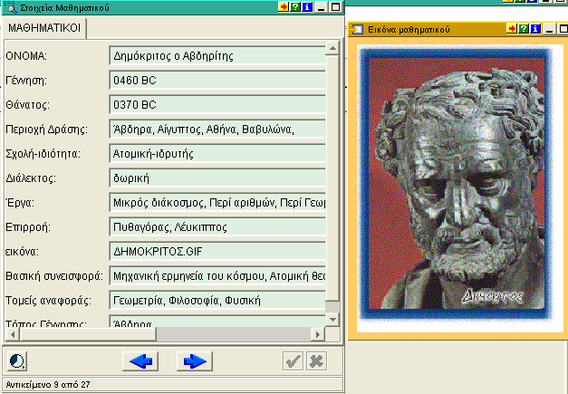
των στοιχείων στη βάση και την επεξεργασία τους με τις ερωτήσεις, οι μαθητές παρακολουθούν τη διαδρομή των μαθηματικών εννοιών μέσα στο χρόνο: την γένεσή τους, τα εμπόδια που συναντούν και την εξέλιξή τους. Ανακαλύπτουν την αλληλεπίδρασή τους με την Φιλοσοφία, την Αστρονομία, την Τέχνη, την Γλώσσα και τελικά αντιλαμβάνονται πως είναι ένα αναπόσπαστο κομμάτι της ανθρώπινης ζωής.
2. Χρονομηχανή: Η έμφαση στη χρήση αυτού του μικρόκοσμου δίνεται, από διδακτικής άποψης, στη συσχέτιση του χώρου με τον χρόνο και των προσώπων μέσα στο χρόνο. Συνεπώς, η παράμετρος του χρόνου είναι η πλέον καθοριστική. Οι μαθητές αποκτούν μέσω της χρονομηχανής, οπτική αντίληψη για τη διαδοχή των προσώπων -άρα και των αντίστοιχων μαθηματικών συνεισφορών- μέσα στον χρόνο, καθώς και τη χωροταξική μετατόπιση μέσα στο χρόνο, δηλαδή την μετατόπιση των πολιτισμικών κέντρων ανά αιώνα. Μπορούμε λοιπόν να συγκρίνουμε τα αποτελέσματα από ποσοτικής αλλά και ποιοτικής απόψεως και να εξηγήσουμε τις επιρροές στο έργο των μαθηματικών. Αποτελείται από τις ψηφίδες «Επεξεργαστής βάσεων-Μαθηματικοί-Πόλεις», «Ερώτηση», «Σύνολο», «Επεξεργαστής Χαρτών-Ο χάρτης μου», και «Προβολέας Χαρτών», με φόντο έναν χάρτη που από την Μ. Ασία ως την Μεγάλη Ελλάδα και από τον Εύξεινο Πόντο ως την Αλεξάνδρεια. Απεικονίζονται με κουκίδες είτε τα ονόματα των μαθηματικών «καρφιτσωμένα» στον τόπο καταγωγής τους, είτε οι πόλεις γέννησής τους. Επίσης με την ψηφίδα «Χρονομηχανή» ο μαθητής είναι σε θέση να παρακολουθεί σε ποια χρονική περίοδο και σε ποιες περιοχές, κάνουν την εμφάνισή τους οι εν λόγω μαθηματικοί όπως ενδεικτικά φαίνεται στην παρακάτω εικόνα:
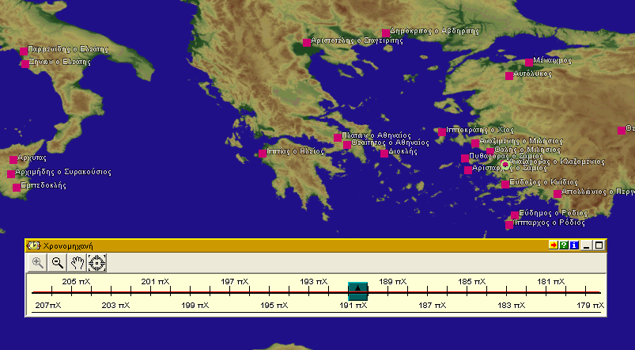
3. Ετυμολογία: Ένα από τα πιο σημαντικά προβλήματα που αντιμετωπίζει η διδασκαλία των Μαθηματικών, είναι η αδυναμία κατανόησης από τους μαθητές των μαθηματικών όρων. Ο μικρόκοσμος αυτός στόχο έχει να δημιουργήσει ένα δίκτυο σύνδεσης άγνωστων βιωματικά λέξεων με άλλες περισσότερο οικείες, να συμβάλει στη διατήρηση στη μνήμη του μαθητή ονομασιών και ορισμών των μαθηματικών όρων, αλλά και στην ορθή εννοιολογική χρήση τους, να δημιουργήσει μια πρόσβαση στην Ιστορία των Μαθηματικών, αποκαλύπτοντας πώς οι Έλληνες μαθηματικοί απεικόνισαν τον κόσμο των φαινομένων στον κόσμο των νοημάτων και να εμπλουτίσει τη διδασκαλία αναδεικνύοντας τα ανθρωπιστικά χαρακτηριστικά των Μαθηματικών.
Ο μικρόκοσμος αυτός αποτελείται από μια βάση δεδομένων με πεδία που περιλαμβάνουν λέξεις-μαθηματικούς όρους και δίνονται πληροφορίες για την προέλευσή τους (δηλώνεται αν είναι τεχνητοί όροι, δηλαδή δημιουργήθηκαν αποκλειστικά για να χρησιμοποιηθούν στην μαθηματική επιστήμη), τη ρίζα, τη σημασία, τα συστατικά και τη χρήση τους σε τομείς της Αρχαίας γραμματείας. Οι ερωτήσεις υποβάλλονται στην ομώνυμη ψηφίδα και οι απαντήσεις παρουσιάζονται στην ψηφίδα «Σύνολο».
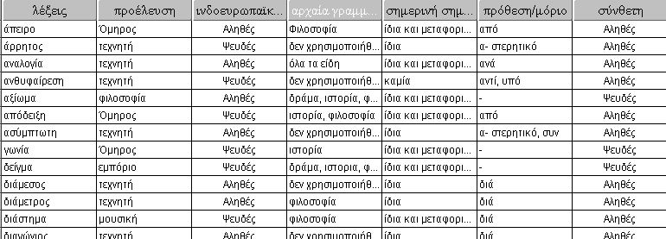
Ο μικρόκοσμος περιλαμβάνει ακόμη και 2 ψηφίδες «Μενού»: α) τον «ετυμολογικό πίνακα» όπου οι λέξεις έχουν κατηγοριοποιηθεί ανάλογα με την προέλευσή τους (ομηρικές, τεχνητές, από το εμπόριο, τη μουσική, τη γεωργία, τις τελετουργίες, τη φιλοσοφία) και οι μαθητές διαγράφουν την πορεία παραγωγής και σύνθεσης της λέξης, διαχωρίζοντας τα συστατικά της, σε πρωτογενή και δευτερογενή και β) τη «χρήση και σημασία» όπου καταγράφεται σε ποιους τομείς του επιστητού χρησιμοποιήθηκε μια λέξη και ποια η σημασία της σε κάθε περίσταση. Τα χωρία που υποδεικνύονται κατηγοριοποιούνται ανάλογα τον συγγραφέα ή τον τομέα του επιστητού τον οποίο αφορούν στην ψηφίδα «Κείμενο», η οποία χρησιμοποιείται ως αποθήκη πηγών.
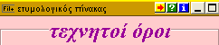
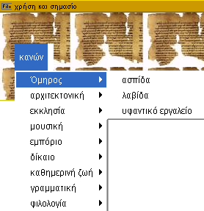
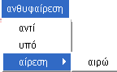

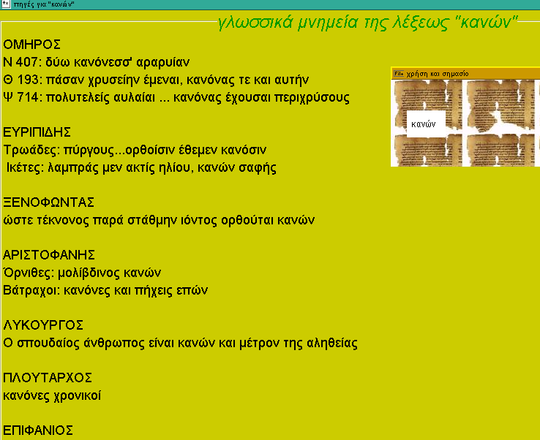
4.Αντιστοίχηση: Οι μαθηματικές έννοιες χαρακτηρίζονται από τον λεκτικό ορισμό τους που αναφέρεται στο μαθηματικό τους νόημα και από την εικόνα τους που περιγράφει τη συνολική γνωστική δομή που σχετίζεται με αυτή. Δεδομένης της αλληλεπίδρασης γλώσσας και Μαθηματικών επιχειρείται μια προσπάθεια επανασύνδεσης της μαθηματικής γλώσσας με το πραγματικό περιεχόμενο με αυτόν τον μικρόκοσμο, που στόχο έχει τη συνδρομή της γλώσσας στη δημιουργία αναπαραστάσεων των μαθηματικών εννοιών και στη σύνδεση της εικόνας με το νοηματικό της περιεχόμενο, σε ένα περιβάλλον ευχάριστο.
Η φορμαλιστική προσέγγιση τόσο των μαθηματικών όσο και των λεγόμενων φιλολογικών μαθημάτων από το σχολείο λειτουργεί συνήθως απαγορευτικά για τη δημιουργική σύνδεσή τους με άλλα διδασκόμενα γνωστικά αντικείμενα. Αναμφισβήτητα, ένα πολυπρισματικό σενάριο με διεπιστημονικές προσεγγίσεις, αποτελεί τον δίαυλο για την εξομάλυνση διδακτικών προβλημάτων που εμπίπτουν σε παραπάνω από ένα σχολικά γνωστικά αντικείμενα. Η πειραματική εφαρμογή της παρούσας πρότασης σε ομάδες μαθητών, υπογράμμισε ότι η συνεργασία μαθηματικού και φιλολόγου δεν είναι ασυμβίβαστη και υπέδειξε πώς ένα λογισμικό μπορεί να λειτουργήσει ως νοητικό εργαλείο.

ΒΙΒΛΙΟΓΡΑΦΙΑ
Αργύρης, Μ., Διερευνητική μάθηση με χρήση υπολογιστικών εργαλείων: Μια εναλλακτική πρόταση διδασκαλίας, στο Κυνηγός, Χ., Δημαράκη, Ε., Νοητικά εργαλεία και πληροφοριακά μέσα, Καστανιώτης, Αθήνα, 2002
Ernest, P., The nature of Mathematics and Teaching, Philosophy of Mathematics Education Newsletter, 9, 1996
Charbonneau, L., Radford, L., Crafting an algebraic mind: Intersection from History and the contemporary mathematics classroom, 24th annual meeting of the Canadian Mathematics Education Study Group, Universitė du Quebec à Montrėal, 2002
Ifrah, G., Παγκόσμια Ιστορία των Αριθμών, Σμυρνιωτάκης, Αθήνα, 1985
Jonassen, D., Carr, C., Yueh, H.-P., Computers as Mindtools for Engaging Learners in Critical Thinking., TechTrends, 1998, 43/2, 24-32
Κ.Ε.ΕΠ.ΕΚ., Ευκλείδη “Στοιχεία”, Κ.Ε.ΕΠ.ΕΚ., Αθήνα, 2001
Κυνηγός, Χ., Η ανάπτυξη μαθηματικών μικρόκοσμων ως διαδικασία κατάρτισης επιμορφωτών, στο Κυνηγός, Χ., Δημαράκη, Ε., (επιμ.), «Νοητικά εργαλεία και πληροφοριακά μέσα», Καστανιώτης, Αθήνα, 2002
Κυνηγός, Χ., Δημαράκη, Ε., (2002), (επιμ.), «Νοητικά εργαλεία και πληροφοριακά μέσα», Καστανιώτης, Αθήνα, 2002, 18
Ματσαγγούρας, Η., Η Διαθεματικότητα στη σχολική γνώση, Γρηγόρης, Αθήνα, 2002
Πυργιωτάκης, Ι., Εισαγωγή στην Παιδαγωγική Επιστήμη, Ελληνικά Γράμματα, Αθήνα, 1999
Siu, M. The ABCD of using history of mathematics in the (undergraduate) classroom, Bulletin of the Hong Kong Mathematical Society, 1997, 1, 143-154
Tall, D., Vinner, S., Concept image and concept definition in mathematics with particular reference to limits and continuity, Educational Studies in mathematics, 1981
Τουμάσης, Μ., Σύγχρονη Διδακτική των Μαθηματικών, Gutenberg, Αθήνα, 2002
Vinner S., Concept definition, concept image and the notion of function, International Journal of Mathematical Education in Science and Technology, v.14, n.3, 1983, 293-305
Von Glasersfeld, E., Cognition, Construction of Knowledge and Teaching, Synthese, 80(1), 1989, 121-140
Vygotsky, L., Νους στην κοινωνία: Η ανάπτυξη των Ανώτερων Ψυχολογικών διαδικασιών, Αθήνα, Gutenberg, 1997
Χριστιανίδης, Γ., Θέματα από την Ιστορία των Μαθηματικών, Πανεπιστημιακές εκδόσεις Κρήτης, Ηράκλειο, 2003
Ράπτης, Α., Ράπτη Α., Μάθηση και διδασκαλία στην εποχή της πληροφορίας. Ολική προσέγγιση, Αθήνα, 2003, 85

Von Glasersfeld, E., Cognition, Construction of Knowledge and Teaching, Synthese, 80(1), 1989, 121-140
Vygotsky, L., Νους στην κοινωνία: Η ανάπτυξη των Ανώτερων Ψυχολογικών διαδικασιών, Αθήνα, Gutenberg, 1997
Ernest, P., The nature of Mathematics and Teaching, Philosophy of Mathematics Education Newsletter, 9, 1996
Ernest, P., ό.π.
Charbonneau, L., Radford, L., Crafting an algebraic mind: Intersection from History and the contemporary mathematics classroom, 24th annual meeting of the Canadian Mathematics Education Study Group, Universitė du Quebec à Montrėal, 2002, 47-60
Ifrah, G., Παγκόσμια Ιστορία των Αριθμών, Σμυρνιωτάκης, Αθήνα, 1985, 12
Tall, D., Vinner, S., Concept image and concept definition in mathematics with particular reference to limits and continuity, Educational Studies in mathematics, 1981, 151-169, 12
Charbonneau, L., Radford, L., Crafting an algebraic mind: Intersection from History and the contemporary mathematics classroom, 24th annual meeting of the Canadian Mathematics Education Study Group, Universitė du Quebec à Montrėal, 2002, 47-60
Siu, M., The ABCD of using history of mathematics in the (undergraduate) classroom, Bulletin of the Hong Kong Mathematical Society, 1997, 1, 143-154
Ράπτης, Α., Ράπτη Α., Μάθηση και διδασκαλία στην εποχή της πληροφορίας. Ολική προσέγγιση, Αθήνα, 2003, 85
Κολιάδης Ε.Α (1997), Θεωρίες μάθησης και Εκαπιδευτική πράξη, Γνωστικές Θεωρίες
Πυργιωτάκης, Ι., Εισαγωγή στην Παιδαγωγική Επιστήμη, Ελληνικά Γράμματα, Αθήνα, 1999, 99-106
Ματσαγγούρας, Η., Η Διαθεματικότητα στη σχολική γνώση, Γρηγόρης, Αθήνα, 2002, 106-114
Jonassen, D., Carr, C., Yueh, H.-P., Computers as Mindtools for Engaging Learners in Critical Thinking., TechTrends, 1998, v.43, n.2, p.24-32
Χριστιανίδης, Γ., Θέματα από την Ιστορία των Μαθηματικών, Πανεπιστημιακές εκδόσεις Κρήτης, Ηράκλειο, 2003, 4 Τουμάσης, Μ., Σύγχρονη Διδακτική των Μαθηματικών, Gutenberg, Αθήνα, 2002, 22
Κ.Ε.ΕΠ.ΕΚ., Ευκλείδη “Στοιχεία”, Κ.Ε.ΕΠ.ΕΚ., Αθήνα, 2001
Χριστιανίδης, Γ., Θέματα από την Ιστορία των Μαθηματικών, Πανεπιστημιακές εκδόσεις Κρήτης, Ηράκλειο, 2003
Κυνηγός & Δημαράκη, 2002 Κυνηγός, Χ., Η ανάπτυξη μαθηματικών μικρόκοσμων ως διαδικασία κατάρτισης επιμορφωτών, στο Κυνηγός, Χ., Δημαράκη, Ε., (επιμ.), Νοητικά εργαλεία και πληροφοριακά μέσα, Καστανιώτης, Αθήνα, 2002, 238
Αργύρης, Μ., Διερευνητική μάθηση με χρήση υπολογιστικών εργαλείων: Μια εναλλακτική πρόταση διδασκαλίας, στο Κυνηγός, Χ., Δημαράκη, Ε., (επιμ.), Νοητικά εργαλεία και πληροφοριακά μέσα, Καστανιώτης, Αθήνα, 2002, 99-100
Κυνηγός, Χ., ό.π.

